## 附件1

## 鼎城区医疗保障局行政执法流程图

一、行政检查流程图

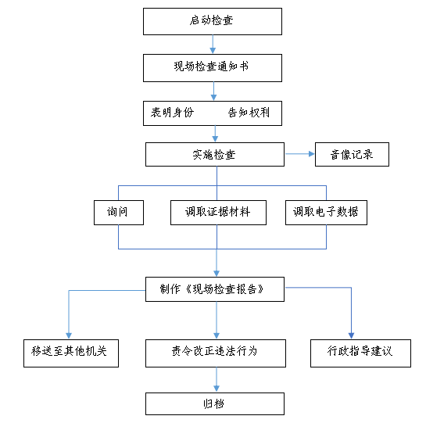

对于行政检查，检查人员应当认真收集、整理检查资料，将记录检查过程、反映检查结果、证实检查结论的各类文件、数据、资料等归入检查档案。

二、行政处罚流程图

1.立案阶段流程

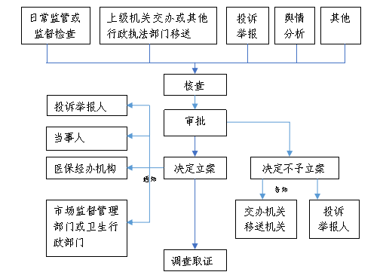

2.调查取证阶段流程

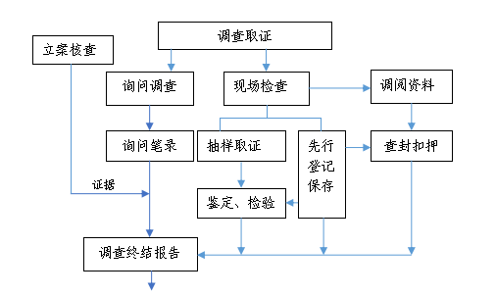

3.事先告知阶段流程

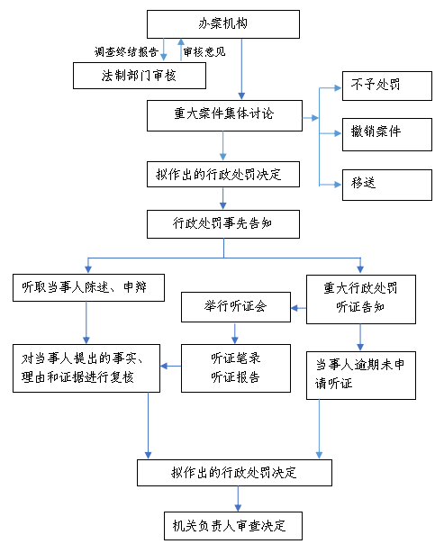

4.决定阶段流程

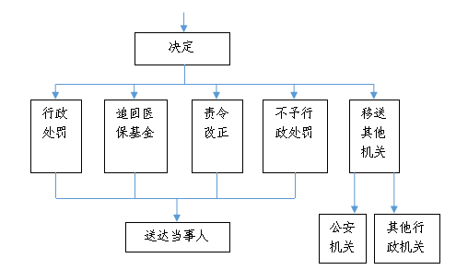

5.送达执行阶段流程

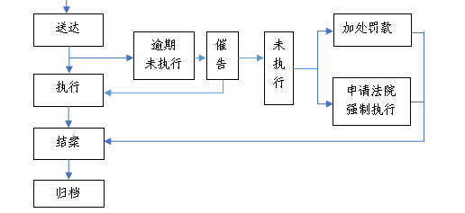

6.结案阶段

行政处罚决定执行完毕或出现其他应予结案的情形时，办案机构应当在15个工作日内填写《结案审批表》，经医疗保障行政部门负责人批准后，予以结案。应予结案的情形主要包括：（1）行政处罚决定执行完毕的；（2）人民法院裁定终结执行的；（3）案件终止调查的；（4）作出不予行政处罚决定或撤销案件决定，或决定移送公安机关或其他行政机关的；（5）其他应予结案的情形。

结案后，执法人员应当将案件材料按照档案管理有关规定立卷归档。案卷归档应当一案一卷、材料齐全、规范有序。